ĐẠI HỌC QUỐC GIA TP HỒ CHÍ MINH

TRƯỜNG ĐẠI HỌC KHOA HỌC TỰ NHIÊN

KHOA CÔNG NGHỆ THÔNG TIN



**BÁO CÁO BTHGK**

**ĐỒ HỌA MÁY TÍNH**

THÀNH VIÊN : 1612508 – NGUYỄN QUANG PHÚ

: 1712590 – NGUYỄN PHÚC MẠNH

: 1712604 – NGUYỄN ANH NAM

: 1712613 – BÙI HỮU NGHĨA

1. **Thông tin nhóm**

|  |  |  |
| --- | --- | --- |
| **MSSV** | **Họ Tên** | **Vai trò** |
| 1612508 | Nguyễn Quang Phú | Nhóm trưởng |
| 1712590 | Nguyễn Phúc Mạnh | Thành viên |
| 1712604 | Nguyễn Anh Nam | Thành viên |
| 1712613 | Bùi Hữu Nghĩa | Thành viên |

1. **Lab01**

**Mức độ hoàn thành**

|  |  |  |  |
| --- | --- | --- | --- |
| **STT** | **Yêu cầu** | **Điểm** | **Hoàn thành** |
| **1** | Sinh viên xây dựng chương trình vẽ hình cơ bản có hỗ trợ giao diện người dùng: |  |  |
| **a** | Có hệ thống các nút bấm /ô chọn/... để người dùng có thể chọn hình vẽ | 1 | 100% |
| **b** | Có ô hiển thị thời gian vẽ một hình | 1 | 100% |
| **2** | Các hình cơ bản cần có trong chương trình: |  |  |
| **a** | Đoạn thẳng | 2 | 100% |
| **b** | Hình tròn | 3 | 100% |
| **c** | Hình chữ nhật | 2 | 100% |
| **d** | Ellipse | 3 | 100% |
| **e** | Tam giác đều | 2 | 100% |
| **f** | Ngũ giác đều | 3 | 100% |
| **g** | Lục giác đều | 3 | 100% |
| **3** | Dùng chuột để vẽ hình, có thao tác giữ và di chuyển chuột để thay đổi kích cỡ hình (giống phần mềm Paint) | 2 | 100% |
| **4** | Cho phép người dùng đổi màu hay điều chỉnh độ dày mỏng của nét vẽ | 1 | 100% |
| **5** | Giao diện đẹp, dễ sử dụng (có thể tham khảo giao diện của Paint hoặc các phần mềm đồ họa thông dụng khác ) | 1 | 100% |
| **6** | Chương trình viết bằng hướng đối tượng | 1 | 100% |

1. **Lab02**

**Mức độ hoàn thành**

|  |  |  |  |
| --- | --- | --- | --- |
| **STT** | **Yêu cầu** | **Điểm** | **Hoàn thành** |
| **1** | Bổ sung chức năng vẽ đa giác |  |  |
| **a** | Khi người dùng click lên màn hình thì vẽ đường nối giữa đỉnh này với đỉnh trước đó và đỉnh đầu tiên của đa giác | 1.5 | 100% |
| **b** | Click chuột phải để kết thúc vẽ một đa giác | 1.5 | 100% |
| **2** | Cài đặt các thuật toán tô màu (có hiển thị thời gian tô màu cho 1 hình) |  |  |
| **a** | Tô loang (Floodfill/Boundaryfill) những hình có đường biên bao kín, lồi (hình chữ nhật, ellipse, đa giác lồi) | 4 | 100% |
| **b** | Tô theo dòng quét (Scanline) | 3 | 100% |
| **c** | (Cộng điểm) Tô loang cho đa giác lõm, đa giác chéo |  | 0% |
| **3** | Thao tác trên các hình |  |  |
| **a** | Chọn từng hình đã vẽ bằng cách nhấp chuột gần một điểm bất kỳ trên hình. Khi chọn trúng một hình nào đó thì hiển thị các điểm điều khiển (control point) của hình đó lên. | 2 | 100% |
| **b** | Chọn màu tô và thay đổi màu tô của hình | 1 | 100% |
| **4** | Chương trình được thiết kế theo phương pháp lập trình hướng đối tượng | 1 | 100% |
| **5** | Giao diện đẹp, dễ sử dụng (có thể tham khảo giao diện của Paint hoặc các phần mềm đồ họa thông dụng khác ) | 1 | 100% |
| **6** | Có cải tiến trong việc cài đặt các thuật toán | 1 | 100% |

1. **Lab03**

**Mức độ hoàn thành**

|  |  |  |  |
| --- | --- | --- | --- |
| **STT** | **Yêu cầu** | **Điểm** | **Hoàn thành** |
| **1** | Cài đặt lớp thực hiện được phép biến đổi affine trên các đối tượng đồ họa cơ bản |  |  |
| **a** | Đường thẳng | 1 | 100% |
| **b** | Đường tròn và ellipse | 1 | 100% |
| **c** | Hình chữ nhật, tam giác đều, ngũ giác đều, lục giác đều và đa giác | 2 | 100% |
| **2** | Các thao tác trên hình |  |  |
| **a** | Di chuyển hình bằng cách kéo rê chuột | 3 | 100% |
| **b** | Xoay hình bằng cách kéo rê chuột trên các điểm điều khiển | 4 | 100% |
| **c** | Co giãn hình bằng cách kéo rê chuột trên các điểm điều khiển | 4 | 100% |
| **3** | Giao diện đẹp, dễ sử dụng (có thể tham khảo giao diện của Paint hoặc các phần mềm đồ họa thông dụng khác) | 1 | 100% |

1. **Hướng dẫn sử dụng**

Đầu tiên để dùng chương trình thì ta phải chạy nó ta tìm đến file trong thư mục

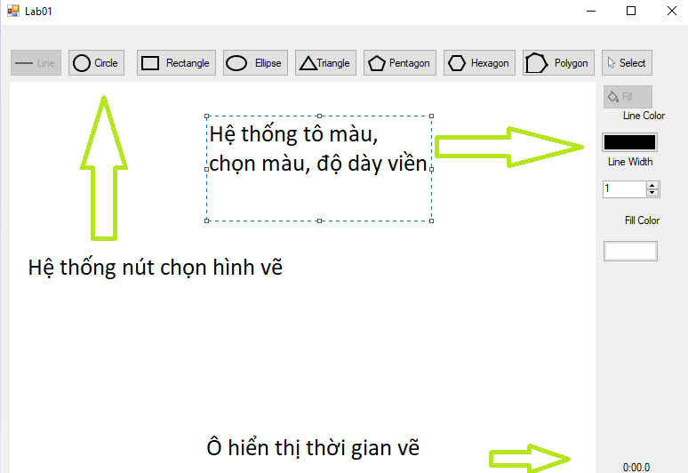

*Giao diện chương trình*

Tiếp theo ta chọn một trong các nút để vẽ hình tương ứng. Mặc định chọn Line ta sẽ vẽ đường thẳng bằng cách kéo thả

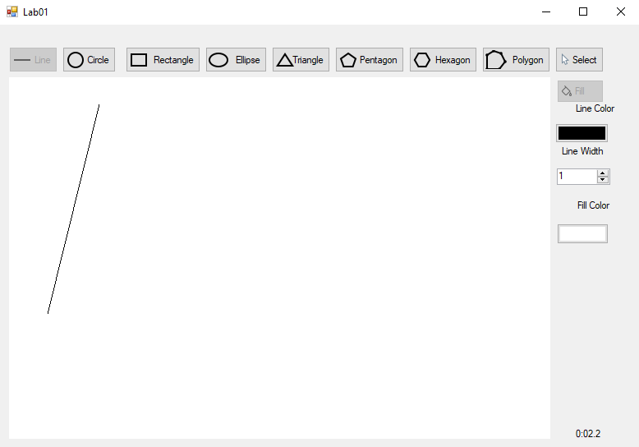

*Kéo và thả ta vẽ được đường thẳng*

Tương tự với các hình còn lại

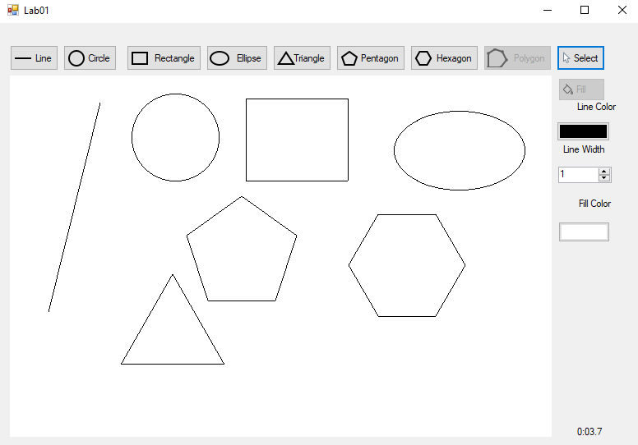

Để đổi màu hay độ dạy cho nét vẽ ta thay đổi thông số trong LineColor và LineWidth

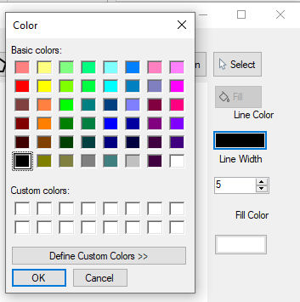

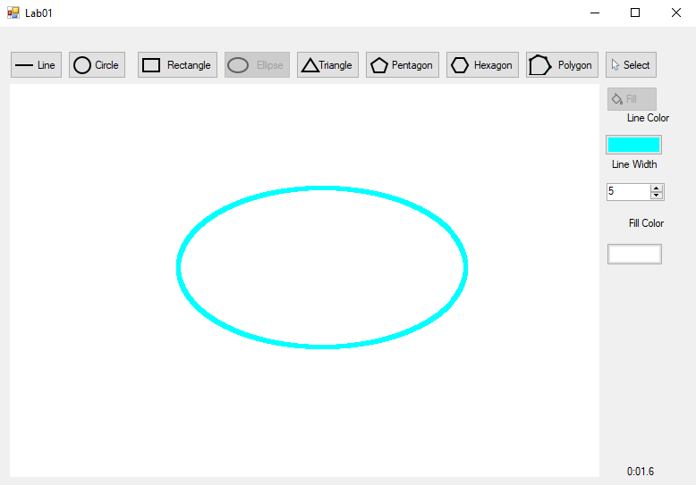

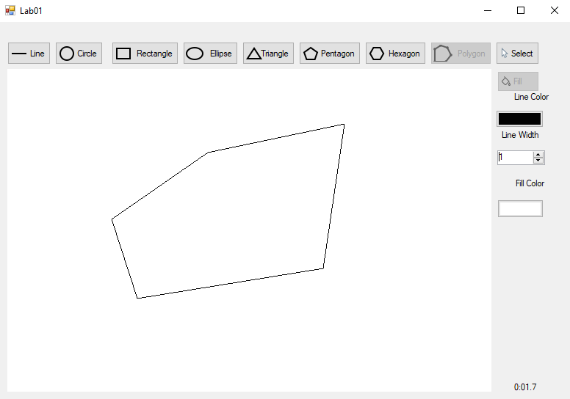

*Vẽ đa giác*

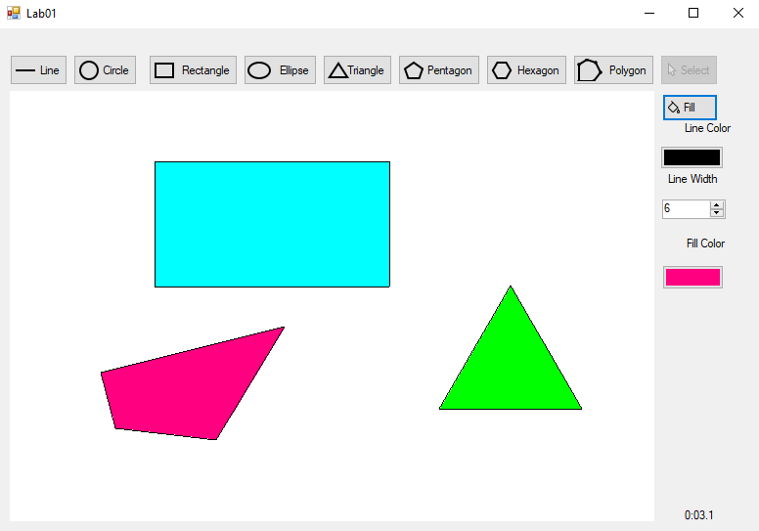

*Tô màu*

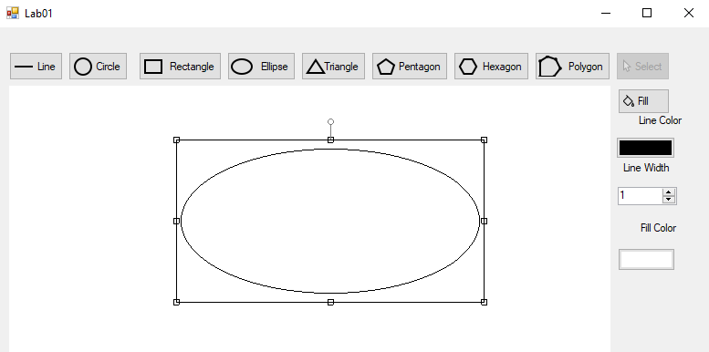

*Thao tác chọn hình*

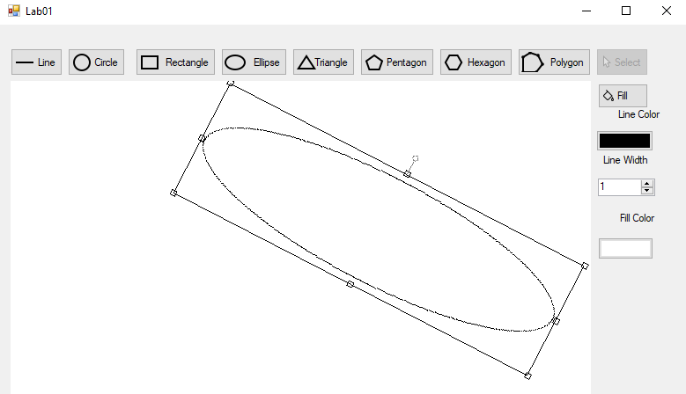

*Thao tác co dãn và xoay*

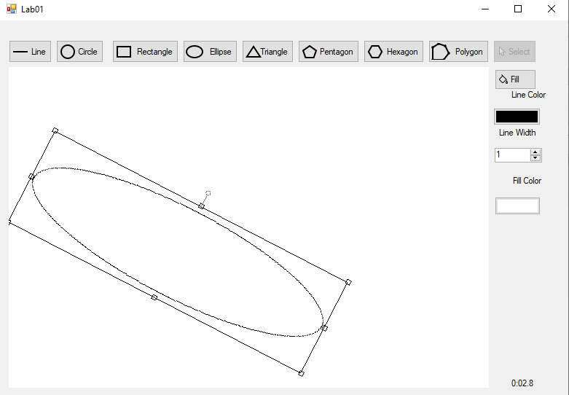

*Thao tác di chuyển hình*